Izvjestaj - Cetvrti Projektni Zadatak - Sofver Inzenjering - API

Za ovaj projekat sam napravio Dictionary tako sto sam spojio website sa API-em pomocu fetch() komande. Radi tako sto korisnik unese rijec, iskljucivo na engleskom jeziku, I website mu izbaci tacno znacenje te rijeci kao I nacin na koji se izgovara.

HTML:

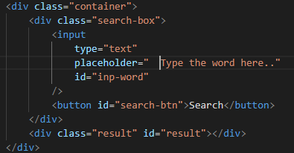

Jednostavan HTML, sastoji se od jednog container-a gdje imamo searsh bar I button.

U CSS-u je samo uredjen da izgleda ljepse, boje, margine, padding, font, shadow box I border-radius.

JavaScript:

Iskoristio sam Dictionary API: <https://api.dictionaryapi.dev/api/v2/entries/en/>

Potom sam dodao EventListener koji ce uzimati podatke iz ovog API-aja kada prepozna rijec I pronađe je u bazi podataka. Kada je pronađe onda samo ispise sve o toj rijeci kao sto su deskripcija I izgovor. Ukoliko rijec nije u bazi podataka, program izbaci error: “Couldn’t find the word”.

